出國報告（出國類別：國際會議）

出席2008年國際水文測量學研討會議報告書

服務機關：內政部（地政司）
姓名職稱：陳視察杏莉、陳科員俊廷
派赴國家：英國利物浦
出國期間：97年11月1日至11月9日
報告日期：97年 2月27日
摘 要

本部自2006年開始辦理「我國大陸礁層調查計畫」，積極辦理國家各項海域調查及海洋法政資料之蒐集、研析及整合工作，以確保國家海洋權益。另為因應國土測繪法之公布施行，依該法第4條及第25條規定，本部掌理全國海圖之測繪工作，並應定期發行，故本部未來將依據國土測繪法規定，擬訂全國海圖之發行計畫，以作為各機關為辦理各項海域規劃管理業務所需之基本圖資。
為吸取國際水文測繪技術與經驗，提升我國海洋及水文測繪科技水準及資料整合處理能力，內政部派員參加一年一度國際水文測量學研討會議（Evolutions in Hydrography, Hydro8），該研討會議於英國利物浦召開，會議召開日期自97年11月3日至97年11月6日一連召開四天。
本次研討會議主題以“海洋新契機(New Opportunities)”為本屆會議主軸，主要將探討各項最新海洋測繪技術、資料處理及展示、潮汐與洋流、規範及訓練、海洋界的環境、高精度定位技術、海洋測繪技術應用於海洋再生能源、海域製圖應用等議題，並將實地參訪英國海測船，以及會場各海洋儀器、軟體、資料處理廠商之資料展示。
本次會議計有約400人參加，大會專題演講2場、發表研空論文計23篇及現場展示廠商60家。我國參加本次會議註冊會員僅2人參加，相較於其他歐美及大力推動海洋科技之國家少很多。
籍由本次國際水文測量學研討會議各國學術及科技論文發表，對各國最新水文測繪技術、資料處理及整合，海測實務經驗等範疇，進行廣泛的交流與討論，有助於我國掌握國際間水文測繪科技的脈動，吸取其他國家多年來推展海域調查所累積之經驗。
目 錄
壹、緣起及目的 ………………………………………… 1
貳、出國行程 …………………………………………… 3
- 會議地點及時間 …………………………………… 3
- 參加會議行程 …………………………………… 3
參、會議重要內容 ………………………………………… 4
- 辦理單位 ………………………………………… 4
- 研討會議程 ……………………………………… 4
- 重要發表論文內容簡介 ………………………… 7
- Albert港區實地參訪海測船 ……………………… 13
- 重要參展廠商及單位 ………………………………… 13
(一)、海事及海洋探測儀器廠商 …………………… 13
(二)、海洋測繪及技術服務廠商 …………………… 14
(三)、海測資料處理軟體廠商 …………………… 15
(四)、海洋(水下)定位及導航服務廠商 …………… 15
肆、參訪心得 ……………………………………………… 16
- 參加國際研討會，吸取各國海測業務經驗 ……………
及技術 ………………………………………………… 16
- 國外官方及民間對於海洋探測業務之重視 ……………
及投入 ……………………………………………… 16
- 海洋探測儀器日新月益 …………………………… 17
伍、建議 ……………………………………………………… 19
一、 積極派員參與或舉辦國際海洋研討會， …………………
促進技術交流 …………………………………………… 19
二、 提升我國海洋探測能量 ………………………………… 19
三、 加強海洋資料庫整合工作，促進海洋資料流通 ……… 20
陸、研討會照片 ……………………………………………… 22
柒、附錄 ……………………………………………………… 29
- 2008年國際水文研討會論文集 …………………… 29
- 2008年國際水文研討會議程手冊及展示指南 ………… 29
圖 目 錄
圖一、2008年國際水文測量學研討會議會場 ……………………………………
英國利物浦Britannia Adelphi Hotel ………………………………… 22
圖二、會場報到櫃臺 ……………………………………………………22
圖三、本部陳視察杏莉出席研討會照片…………………………………………… 23
圖四、本部陳科員俊廷出席研討會照片……………………………………………23
圖五、研討會論文發表會場…………………………………………………………24
圖六、研討會中場休息-出席人員多為歐美人士………………………………… 24
圖七、廠商展示會場(一) ……………………………………………………………25
圖八、廠商展示會場(二) ………………………………………………………… 25
圖九、廠商展示浪高監測儀…………………………………………………………26
圖十、廠商展示最新聲速剖面儀……………………………………………………26
圖十一、廠商展示小型AUV………………………………………………………… 27
圖十二、AUV作業示意圖…………………………………………………………… 27
圖十三、Albert碼頭實地參訪海測船………………………………………………28
圖十四、本部出席人員與海測船合影照……………………………………………28

壹、緣起及目的
臺灣四周環海，陸地資源有限，海洋資源的應用與永續經營更形重要。行政院研究發展考核委員會於民國90年3月公布「海洋白皮書」中針對維護海域安全、永續經營海洋資源、關懷海洋人文發展等三個面向來研訂國家海洋政策，作為各機關研修相關海洋事務發展政策之依據。在全球各國皆重視海洋資源的開發與管理之際，我國亟需延續陸域基本圖系統測繪領海、鄰接區及專屬經濟海域內的海域基本圖，據以確定國家海域，減少海事、漁業糾紛，並整合陸地及海洋測量系統，以利國土整體規劃，永續經營，提供作為海洋資源開發使用及規劃管理之依據。另為因應國土測繪法之公布施行，依該法第4條及第25條規定，內政部掌理全國海圖之測繪工作，並應定期發行，故本部未來將依據國土測繪法規定，擬訂全國海圖之發行計畫，以作為各機關為辦理各項海域規劃管理業務所需之基本圖資。
除了積極測繪我國領海、鄰接區及我國經濟海域基本圖資外，聯合國大陸礁層界限委員會（Commission on the Limits of the Continental Shelf, CLCS）於1999年5月13日通過「大陸礁層界限委員會科學與技術準則」（Scientific and Technical Guidelines of the Commission on the Limits of Continental Shelf）。又第11次聯合國海洋法公約締約國會議通過SPLOS/72號決定，該決定第(a)項規定，在1999年5月13日以前開始對其生效之締約國，如欲主張200浬以外之大陸礁層，必須在2009年5月12日前向聯合國大陸礁層界限委員會提交大陸礁層相關科學與技術佐證資料。
目前世界各沿海國皆傾全力投入該國大陸礁層調查工作，以期在2009年5月12日前向聯合國大陸礁層界限委員會提交該國大陸礁層相關科學與技術佐證資料，據以維護國家海洋主權及相關權益。本部為避免鄰國恣意擴張其大陸礁層外部界限，侵犯我國海洋權益，自95年開始辦理「我國大陸礁層調查計畫」，積極辦理國家各項海域調查及海洋法政資料之蒐集及研析工作，外交上，可提供我涉外海域劃界談判依據，維護國家海洋權益；在經濟上，可掌握我國海域資源，振興海洋產業與能源經濟；在內政上，充實我國海洋法政基礎，強化海域功能區劃與管理；在科研上，提昇我國海洋科技研發，引導海洋知識經濟發展。
為充份了解世界各國最新水文測繪技術、水文資料處理及整合方式、水文成果之應用與發展及各國海測實務經驗，以提供我國國內海洋測繪工作參考，應用於我國海洋測繪等實際作業，以加速我國海洋基礎圖資等相關成果之建立，本部爰派員參加一年一度國際水文測量學研討會議（Evolutions in Hydrography, Hydro8），該研討會議今年於英國利物浦召開，會議召開日期自97年11月3日至97年11月6日一連召開四天。
貳、出國行程

一、會議地點及時間
會議地點：英國利物浦Britannia Adelphi Hotel。
會議時間：民國97年11月3日起至97年11月6日(4天)。

二、參加會議行程
日期 | 預定停  留地點 | 行程
97.11.01  (六) | 臺灣-倫敦(英國)（機上） | 桃園中正國際機場搭機  (去程)
97.11.02  (日) | 倫敦（英國）-利物浦(英國) | 搭乘歐洲鐵路前往利物浦(去程)
97.11.03  (一) | 利物浦(英國) | 辦理研討會議報到及蒐集資料事宜
97.11.04  (二) | 利物浦(英國) | 參加Hydro8研討會議
97.11.05  (三) | 利物浦(英國) | 參加Hydro8研討會議
97.11.06  (四) | 利物浦(英國) | 參加Hydro8研討會議
97.11.07  (五) | 利物浦(英國) -倫敦（英國） | 整理資料  (回程)
97.11.08  (六) | 倫敦(英國) -台北 | (回程)
97.11.09  (日) | 倫敦(英國) -台北(機上) | (回程)

參、會議重要內容

一、辦理單位
本次會議主辦、協辦及贊助單位如下：
（一）主辦單位：英國水文測量協會(Hydrographic Society UK)。
（二)協辦單位：Applied Acoustics Engineering Ltd、Fugro Survey Ltd、Gardline Marine Sciences Ltd、Swathe Services、Peel Ports、The United Kingdom Hydrographic Office等組織。
（二）贊助單位：Intelligent Exhibitions Ltd、Oceanology international、International Ocean Systems、Mercator Media Ltd等組織。

二、研討會議程

日 期 | 時 間 | 議 程
11/3 | 12:00 | 海報展示區佈置及展示
11/3 | 15:00 | 報到
11/4 | 09:00-09:15 | 開幕
11/4 |  | 特別場次：
11/4 | 09:15-09:45 | 水文測量的新契機
11/4 | 09:45-10:15 | 利物浦的海事沿革及傳統
11/4 |  | 第一場次：海域測繪技術
11/4 | 10:15-10:45 | 應用於陸域及海域之多平臺整合測繪製圖技術
11/4 | 10:45-11:15 | 中場休息
11/4 | 11:15-11:45 | 應用最新技術於測深
11/4 | 11:45-12:15 | 海岸淺水地區之LiDAR測深
11/4 | 12:15-12:45 | 使用標準X波段船載雷達測繪淺水海域地形
11/4 | 12:45-14:15 | 午餐
11/4 |  | 第二場次：資料處理及展示
11/4 | 14:15-14:45 | 干涉技術資料之處理：更有效率的資料處理流程
11/4 | 14:45-15:15 | 海洋空間資料之架構：水深資料處理流程及相關規範
11/4 | 15:15-15:45 | 中場休息
11/4 | 15:45-16:15 | COTS技術應用於水深資料管理
11/4 | 16:15-16:45 | 附加的軍事圖層及其歷史背景
11/4 | 16:45-17:15 | 海報展示
11/5 |  | 第三場次：潮汐及洋流
11/5 | 09:15-09:45 | 調和函數潮汐理論：多種調和函數所推導之潮汐差異之研究
11/5 | 09:45-10:15 | 都卜勒洋流剖面儀首次應用成果及經驗
11/5 | 10:15-10:45 | 藉由AIS系統傳輸潮汐及環境資料
11/5 | 10:45-11:15 | 中場休息
11/5 |  | 第四場次：規範及訓練
11/5 | 11:15-11:45 | S-44 第5版：國際海測組織(IHO)水深測量新規範
11/5 | 11:45-12:15 | MSc及Cat A之水深測量標準：歐洲的遠景
11/5 | 12:15-14:15 | 午餐
11/5 |  | 第五場次：專題研討及實地參訪
11/5 | 14:15-17:15 | 1、會場之專題研討會  2、Albert港區實地參訪海測船及船上研討會
11/6 |  | 第六場次：海洋界的環境
11/6 | 09:00-09:30 | KTP，PhD及MMO
11/6 | 09:30-10:00 | 冷水珊瑚之測量
11/6 | 10:00-10:30 | 環境影響評估及海洋發展–文化、傳統面向的展望
11/6 | 10:30-11:00 | 中場休息
11/6 |  | 第七場次：高精度定位技術
11/6 | 11:00-11:30 | 高精度單點定位，新DGPS技術：C-Nav 經驗
11/6 | 11:30-12:00 | 高精度後處理定位及定向技術應用於現代航泊操作
11/6 | 12:00-12:30 | ROV的自動化
11/6 | 12:30-13:45 | 午餐
11/6 |  | 第八場次：海洋測繪技術應用於海洋再生能源
11/6 | 13:45-14:15 | 海洋測繪技術應用於海洋再生能源部門的新契機
11/6 | 14:15-14:45 | 利用ADCP及CFD監測布里斯托港潮流渦輪機之可行性研究
11/6 | 14:45-15:15 | 中場休息
11/6 |  | 第九場次：海域製圖應用
11/6 | 15:15-15:45 | 結合多音束測深資料及船載地形雷射掃描儀應用於海岸及河道測繪製圖
11/6 | 15:45-16:15 | 高解析度多音束對於倫敦港區之應用
11/6 | 16:15 | 閉幕

三、重要發表論文內容簡介
茲就本次研討會議中所發表與國內海域測繪業務有關之論文及其內容作一簡單介紹，以提供他人日後執行相關業務時可資索引參考。
論文題目(一)：
INFOMAR - INtegrated Mapping FOr the Sustainable Development of Ireland’s MARine Resource: Multi-platform survey for terrestrial and marine integrated mapping.
內容簡介：
愛爾蘭地質測量局(Geological Survey of Ireland Institute)及海洋局(Marine Institute) 於1998年至2005年間，合作執行愛爾蘭國家海底測量計畫(INSS)，歷經多年成功發展出INFOMAR海底測繪資料整合應用程式。INFOMAR程式可處理包括水文測繪資料、海洋資料、地質資料及歷史資料，並可處理最新發展之空載及船載光達(LiDAR)資料。本論文主要介紹INFOMAR程式的基礎架構與其應用範圍，以及近三年來應用INFOMAR程式所處理測繪資料的初步成果及經驗。並以Galway灣的研究為例進行展示，內容包含測量計畫的規劃、潮位控制、各種資料的整合及製圖。
論文題目(二)：
Adapting to Modern Techniques in Bathymetry.
內容簡介：
英國水文測量所(UK Hydrographic Office)現正發展全新的技術來建置其新一代的水深資料庫，和舊資料庫系統比較起來，新系統係以全新的流程及方法來處理龐大的水深資料，並包括許多最新發展的水文資料處理技術，例如CUBE演算法，本論文主要介紹英國水文測量所如何使用這些最新發展的技術來實現其新一代水深資料庫的建置。
論文題目(三)：
Bathymetric LiDAR Performance in Shallow Coastal Waters.
內容簡介：
維多利亞政府近期正在辦理一個委託研究案，研究以LiDAR水深測量系統執行維多利亞沿岸之測繪任務。本研究最主要的目的，在於研究LiDAR水深資料中其產生資料間隙(gaps)的原因、大小及位置。本研究利用兩處環境截然不同的地區來進行測試，並分析環境因素對於資料間隙產生的影響。本論文最後一節將提出在執行LiDAR水深測量計畫時所必須考慮的環境因素，以及管理及控制這些環境因素對成果所產生的影響。
論文題目(四)：
Mapping Shallow Water Coastal Areas Using a Standard Marine X-Band Radar.
內容簡介：
本論文以一個架設在利物浦灣的X波段雷達站測繪水深及洋流作為研究。該雷達站架設於海灣的一個小島上，離平均海水面高約30m，可自動記錄360度涵蓋區域的雷達影像，可涵蓋半徑4km範圍內的影像，每小時可自動記錄約10分(角度)的連續影像。此X波段雷達站所測繪之水深及洋流成果將用來與2003年由LiDAR及多音束測深成果比較，此技術的優點在於可快速地取得大範圍淺水區域之測深資料，且在暴風海象下仍可執行，並可達到優於±1m的水深精度。

論文題目(五)：
Handling Interferometric Data: Streamlining the Processing Flow.
內容簡介：
干涉聲納是一種普遍應用在全面性測深及側掃雷達的工具，尤其是應用在淺水區域，干涉聲納容易安置在小型測量船上，並在淺水區提供更廣泛的掃幅，且可容易地安裝在可移動式載具AUVs及ROVs上。
本論文主要介紹近年來干涉資料處理的發展情況，以及處理干涉資料的新方法及新程序，本文包含一個GeoSwath 聲納(GeoAcoustics UK)之資料處理的範例，其中所使用之即時與後處理程式包含CARIS、QINSY、Fledermaus及Hypack，並討論各種處理方法的優缺點。
論文題目(六)：
Application of COTS Technology to Hydrographic Data Management.
內容簡介：
本論文描述利用GIS (Geograhpical Information Systems)之工具應用於海圖及海圖資料管理，其中包含海上水文資料蒐集程序的改變、資料的儲存及海上資料即時傳播及分享。如今，水文資料的應用已不僅僅著眼於導航的安全性，新的挑戰在於如何提供使用者更高精度、更高品質、更為可靠及更高更新速率的資訊。
本文將介紹如何將GIS的能力結合於COTS工具組，並利用該技術應用於導航的需求及海岸使用管理上。
論文題目(七)：
Harmonic Tidal Theory: An investigation of discrepancies between different implementations of the harmonic method.
內容簡介：
調和函數潮汐理論已被用來預測全球海洋潮汐超過130年的歷史，本論文將簡單介紹由Lord Kelvin 及Doodson所發展的潮汐預測模式歷史，並比較原來模式與近年來所發展一些新調和函數模式(包含UKHO’s TotalTide程式)的差異。在一些主要的潮位站上，以這些不同模式所預測的潮汐結果，其差異雖然不大但卻很明顯，本文將探討造成不同模式造成差異的原因。
論文題目(八)：
Tidal and Meteorological Data Over AIS.
內容簡介：
本論文介紹利用AIS (marine Automatic Identification System)系統即時傳輸潮位資料及氣象資料。
論文題目(九)：
S-44 Edition 5: The IHO’s New Standard for Hydrographic Surveys.
內容簡介：
S-44水深測量標準規範自從1968年1月第1版發行至今已發展了許多年，最新的版本第5版已於2008年2月公布，第5版S-44水深測量標準規範大致上與第4版相似，但有三個重要的改變。本論文將詳細地介紹這三個重要的不同。
論文題目(十)：
Surveying Coldwater Corals.
內容簡介：
2007年BIOSYS探測隊主要的任務在探測冷水海域的珊瑚礁，本文主要介紹在2007年3月由Pelagia研究船使用ROV之鏡頭攝影及樣品採集的成果，另外也將研討在任務執行過程中因Beaufort 7暴風的影響，造成了ROV導航及定位的困難性。
論文題目(十一)：
Precise Point Positioning, the New DGPS: The C-Nav Experience.
內容簡介：
C&C科技公司自1999年開始廣播該公司所提供之C-Nav動態高精度單點定位(PPP)訊號服務，C-Nav系統扮演的是一個全球廣域的參考站(網)，可提供高精度單點定位使用，該參考站是架構在ITRF2005坐標參考框架系統內，在一般的定位狀況下，其平面定位精度可達15cm等級，高程精度可達25cm等級。
論文題目(十二)：
Precise Post-Processed Position and Orientation for Modern Port Survey Operations.
內容簡介：
近年來聲納及雷射水文測量裝備的大量應用，其測量精度已可達到優於1cm的精度等級，因此目前測量船的定位精度及其運動精度也愈來愈受重視，目前測量船隻的定位已大量採用GPS (Global Position System)及INS (Inertial Navigation System)整合系統。本論文主要介紹後處理虛擬參考站 (Post Processed Virtual Reference Station, PPVRS)技術應用於高精度定位及定向工作，並以一個在Mersey河典型水深測量為例，來測試後處理虛擬參考站技術的效用。

論文題目(十三)：
Automating the ROV.
內容簡介：
水下無人載具(Remotely Operated Vehicle, ROV)可用來執行大水深海域及極淺或極近岸海域之測量或探測工作，以避免人員之危害。本文將介紹近年來水下無人載具在控制系統上突破性的技術發展，如今，水下無人載具可在遠方遙控及監控，且可自動及獨立完成許多複雜的測量及探測任務。
論文題目(十四)：
New Opportunities for Hydrography in the Marine Renewable Energy Sector.
內容簡介：
近年來世人盡力發展再生能源技術，如眾人所知，離岸風力、海浪及潮汐可提供大量的再生能源，但前開再生能源之有效利用必須考量下列面向：(一)位址的選擇。(二)發展計畫。(三)詳細的設計。(四)執行運作。(五)退役機制。
在這些面向的考量中，水文資料都扮演著關鍵性的角色。本文將介紹在這些面向中，水文資料的重要性及其考量。
論文題目(十五)：
Combining Multibeam Data with Boat Mounted Terrestrial Laser Scanners for Coastal and Fluvial Mapping.
內容簡介：
本論文將簡單介紹雷射地形掃瞄技術的發展，尤其是在海岸的應用，並介紹動態載具掃瞄技術的發展及其在海岸及河川的應用。本文將以結合多音束測深資料及船載地形雷射掃描儀應用於海岸及河道測繪製圖之作業結果作一些結論，並分析其測量速度、經費、便利性等優缺點。

四、Albert港區實地參訪海測船
前往Albert碼頭實地參訪海測船，本次所參訪之海測船為小型海測船，負責執行利物浦Peel港灣海測任務，主要執行水深測量工作，船上配備有RESON 8125多音束測深儀及PDS2000水深資料搜集及處理軟體。
本次各參訪人員與船長討論熱烈，船長亦不吝於分享多年的海測經驗，其中包括海測計劃如何設計規劃、水深測量應注意事項、儀器特性、資料處理流程、可能遭遇問題等議題，令人覺得收穫匪淺。

五、重要參展廠商及單位
本屆研討會共有60家海事及海測業務相關廠商及單位參展，茲以業務性質分類，簡列幾家重要廠商的網頁連絡資料，以提供他人日後執行相關海事及海測業務時可資索引參考。
  - 海事及海洋探測儀器廠商
- Atlantas Marine Ltd
(http://www.atlis.eu)
- GeoAcoustics Ltd
(http://www.geoacoustics.com)
- Innomar Technologie GmbH
(http://www.innomar.com)
- Kongsberg Maritime Ltd
(http://www.kongsbergmaritime.com)
- L-3 Communications ELAC Nautik
(http://www.elac-nautik.com)
- Odom Hydrographic Systems Inc
(http://www.odomhydrographic.com)
- R2Sonic
(http://www.r2sonic.com)
- RESON Offshore
(http://www.reson.com)
- Valeport Ltd
(http://www.valeport.co.uk)
  - 海洋測繪及技術服務廠商
- Applanix Corporation
(http://www.applanix.com)
- ATLIS
(http://www.atlis.eu)
- Coastline Surveys Ltd
(http://www.coastlinesurveys.co.uk)
- Fugro Survey Ltd
(http://www.fugrosurvey.co.uk)
- Gardline Marine Sciences Ltd
(http://www.gardlinemarinesciences.com)
- Osiris Projects Ltd
(http://www.osirsprojects.co.uk)
- SEA (Group) Ltd
(http://www.sea.co.uk)
- RUCO Ltd
(http://www.ruco.co.uk)
- Seatronics Ltd
(http://www.seatronics-group.com)
- SeaZone Solutions Ltd
(http://www.seazone.com)
- SRD
(http://www.srduk.com)
- Swathe Services
(http://www.swathe-services.com)
- Tenix LADS Corporation
(http://www.tenix.com)
- UTEC Survey Ltd
(http://www.utecsurvey.com)
  - 海測資料處理軟體廠商
- CARIS bv
(http://www.caris.com)
- IVS 3D/NetSurvey Ltd
(http://www.ivs3d.com)
  - 海洋(水下)定位及導航服務廠商
- Applied Acoustics Engineering Ltd
(http://www.appliedacoustics.com)
- C&C Technologies
(http://www.cctechnol.com)
- Forsberg Services Ltd
(http://www.forsbergservices.co.uk)
- IXSEA
(http://www.ixsea.com)
- Quality Positioning Services bv
(http://www.qps.com)
- Saderet Ltd
(http://www.saderet.co.uk)
- Sonardyne International Ltd
(http://www.sonardyne.co.uk)
- Terratec AS
(http://www.terratec.no)

肆、參訪心得

一、參加國際研討會，吸取各國海測業務經驗及技術
海洋約佔地球表面積71％，全球有許多國家都臨海，擁有很長的海岸線，甚至和臺灣一樣四面環海。在陸地資源過度開發的情況下，海洋豐富的資源即成為各國兵家必爭之地，每年在全球各地舉辦與海洋事務或海域探測議題相關的研討會為數不少，國際水文測量學研討會議即為其中一個各國皆相當關注的海洋國際會議。
國際水文測量學研討會的定位並不是一個純學術的研討會，而是一個偏向海洋探測作業實務性質的研討會，在歷年國際水文測量學研討會發表的論文，主要都著重於探討海域測繪技術、海洋探測資料處理及製圖技術發展等議題，發表各國或各廠商在海洋事務實際執行上，最新發展的方法與技術，以及實務作業之經驗分享。本次2008年國際水文測量學研討會討論包括「海域測繪技術」、「資料處理及展示」、「潮汐及洋流」、「規範及訓練」、「海洋界的環境」、「高精度定位技術」、「海洋測繪技術應用於海洋再生能源」、「海域製圖應用」等主題，亦皆以海洋探測技術及實務作業經驗為主，藉此研討會我們可了解各國目前在海洋探測業務的辦理情形，並吸取各國在辦理海洋探測業務時所遭遇的困難與經驗，及其最新發展的技術及解決方案，可提供我國「海域基本圖測製工作」、「大陸礁層調查計畫」及其他海洋探測業務參考。
二、國外官方及民間對於海洋探測業務之重視及投入
由於1999年5月13日聯合國大陸礁層界限委員會（Commission on the Limits of the Continental Shelf, CLCS）通過「大陸礁層界限委員會科學與技術準則」（Scientific and Technical Guidelines of the Commission on the Limits of Continental Shelf）。2001年5月29日第11次聯合國海洋法公約締約國會議通過SPLOS/72號決定，該決定第(a)項規定，在1999年5月13日以前開始對其生效之締約國，如欲主張200浬以外之大陸礁層，必須在1999年5月13日起算10年內（即2009年5月12日前）向聯合國大陸礁層界限委員會提交大陸礁層相關科學與技術佐證資料。
各國為維護國家海域主權及海洋權益，近幾年莫不傾全力投入官方及民間資源，冀希於2009年5月12日前完成國家大陸礁層調查所需科學證據及佐證資料，這也造就近年來各國海洋事務的快速發展及民間海洋產業的蓬勃發展。於本次國際研討會會場也發現幾位歐洲國家代表官方單位人員出席研討會，並積極參與議題討論，代表歐洲國家對於發展海洋事務之重視。另外本次研討會許多發表論文是由民間廠商所發表，各廠商紛紛展示其所投入的研究成果及所發展之新技術，顯示民間廠商對於海洋事務資源的投入，也顯示國家對於海洋人才培育的努力成果。
反觀國內情況，並無大規模之海洋探測公司，目前僅有數家海洋測繪公司可進行近岸及淺海(數百公尺)之測量工作，遠洋及深海探測工作目前國內仍僅有國防部、國科會、水試所等官方及學術研究單位之研究船具有探測能力。未來如何加強國內海洋產業技術發展，提昇海域調查技術及產業，將是推動國家海洋事務發展的重點。
三、海洋探測儀器日新月益
在本次國際水文測量學研討會現場約有一、二十家海洋探測及導航定位儀器廠商參展，現場展示各家廠商最新儀器，其中包括高精度多音束測深儀、聲速剖面儀、聲速感應器、海上及水下導航定位儀器、水下無人載具(Remotely Operated Vehicle, ROV)及自主化水下監測載具(Autonomous Underwater Vehicle, AUV)。我國過去十多年來一直僅有國防部所屬一艘測量艦擁有深海之多音束測深設備(可測水深20,000公尺)可進行深海探測工作，直至95年內政部為推動我國大陸礁層調查工作需要，才新購置2套深海之多音束測深設備，提供國內海域調查工作使用，惟臺灣周邊環海，亟需辦理調查之海域龐大，以國內現有海洋調查儀器能量仍嫌不足，仍需引進更多新式海洋調查儀器。
本次研討會現場所展示的儀器資訊，應屬水下無人載具(ROV)及自主化水下監測載具(AUV)詢問度最高，水下無人載具及自主化水下監測載具是近幾年最熱門的海洋科研儀器，由於水下無人載具的活動範圍受纜線之限制，自主化水下監測載具的活動不受纜線的限制，逐漸在廣域調查工作上有取代水下無人載具的趨勢，尤其在港灣水下結構物的測量與調查，更有其優勢。由於自主化水下監測載具的續航力愈來愈高，以目前的發展趨勢，在自主化水下監測載具上配置多音束水深測量儀、都卜勒雷達探測器、錄影監測系統、採樣器等多樣探測設備，以達到一次性多功能作業之目的。
國內自主化水下監測載具尚在研發階段，技術尚未完全成熟，可多吸取國外自主化水下監測載具技術及經驗，加速國內研發速度，及早投入國內海洋探測作業。
伍、建議

一、積極派員參與或舉辦國際海洋研討會，促進技術交流
參與國際研討會議可藉由技術交流的機會，瞭解各國業務辦理現況及技術發展情形，有助於提升我國海洋科研技術。本屆國際水文測量學研討會約有四百餘人參加，惟主要仍以歐、美國家人士為主，亞洲人士合計應不超過三十人，而臺灣僅內政部2位人員參與。由本次國際研討會人員參與的情形，可略為窺見各國對於海洋事務重視的程度，我們可以看到歐、美等海洋國家對於海洋事務之投入仍比亞洲國家來得積極。
我國四面環海，在極力推動「海洋興國」政策的同時，我國政府機關更應積極派員參與國際海洋研討會，汲取他國之經驗及技術，發表我國海洋科研成果，甚至舉辦國際性的海洋事務研討會，邀請國外相關專業人才及廠商，促進技術交流，提昇我國海洋科技水準。
二、提升我國海洋探測能量
過去我國投入海洋的人力及資源與國外海洋國家比較起來，相對少了很多，國內目前海洋科學與技術專業人力養成，包括7所大專院校及11所技職學校，大都偏重水產養殖，相較於海洋科學、地球物理與地球化學等環境資源探勘調查之專業人力則顯有不足，此外，目前國內亦未有海洋科學相關技師及公職任用考試，且國內目前也無大規模的海洋探測公司，致使許多海洋探測專業人才在學校畢業以後，無法發揮其專長，而紛紛改行。
國內目前海洋探測船及海洋探測儀器設備不足，以海洋探測最基礎的水深調查工作而言，目前國內可使用大水深的調查船僅有國防部的一部測量船，及國科會海研二號與農委會水試一號，且目前這三艘船都各有其所屬單位之既定任務，每年船期使用額滿仍不敷使用，且船齡老舊亦皆屆臨退休。除了水深調查船及設備缺乏外，其他如廣角度反射震測設備、海底地震儀、重力儀、磁力儀及海底岩石採集鑽探設備…等也都甚為缺乏。臺灣四面環海，海域領土幅員廣大，以國內目前有限的探測船及探測設備，要在短短幾年內完成所有海域完整的調查工作確實有其困難性。
正因為過去我國投入海洋探測事務的資源太少，國內目前並無大規模的民間海洋探測公司，國家較大規模的海洋探測工作多由學術或研究單位來執行。國家的海洋事務管理首重於海洋資訊的掌握與瞭解，過去我國海洋科學與資源調查工作所注挹經費不足，且所建立資料有限，也未作有系統及有規模性的調查，因此所擁有資訊未能整體有效應用，以確保我國海洋經濟開發及永續利用。自2006年開始內政部開始執行我國大陸礁層調查計畫，可謂是國內第一次有系統性及完整性的海洋調查工作，但也受限於國內海洋探測船及海洋探測儀器設備不足，執行過程面臨許多困難。
「海洋興國」為我國海洋政策，未來國家應投入更多公共資源於海洋探測事務上，從大專院校海洋科學與技術專業人力養成開始，提升國內海洋探測人力技術；投入更多經費，引進更多更新式的海洋探測儀器及相關設備；結合民間資源成立民間海洋探測公司，使國內海洋專業人才有其就業職場，提升國內整體海洋探測技術能力，創造產業發展。俾利國內海洋探測事務之正向發展，使其生生不息，達到海洋永續經營發展之目的。
三、加強海洋資料庫整合工作，促進海洋資料流通
國內目前尚無海洋事務管理及發展的專責機關，各項海洋事務依性質散佈在內政部、外交部、經濟部、國科會、教育部、農委會、交通部及國防部等機關業務，因此過去我國各項海洋資料亦常散佈於各機關自行建置之資料庫中，資料無法有效地整合運用，甚至造成重覆調查浪費資源的情況。
國家海洋科學研究中心目前正積極著手建置一海洋資料庫，惟其資料蒐集內容目前係以海洋物理資料為主(如水文、海流、潮汐、風場等)，未來將逐漸增加海洋化學、生物、地質等方面資料，但國家海洋事務資料繁多，尚有航道管理、海事安全、海域資源探勘、海洋工程、海岸開發、海洋環境及海事管理等相關部會資料尚需整合。
目前國內海洋事務雖然有「海洋事務推動委員會」統合各部會辦理，以發揮海洋事務管理之綜效，惟國家海洋資料尚無一專責機關負責資料整合事宜。未來國家應有一專責機關負責海洋資料的整合、更新、維護及管理工作，建立完整且有系統性的「國家海洋資料庫」，並進一步建置「國家海洋資訊系統」，以促進海洋資料流通共享，提供各單位辦理海洋事務及規劃管理使用。

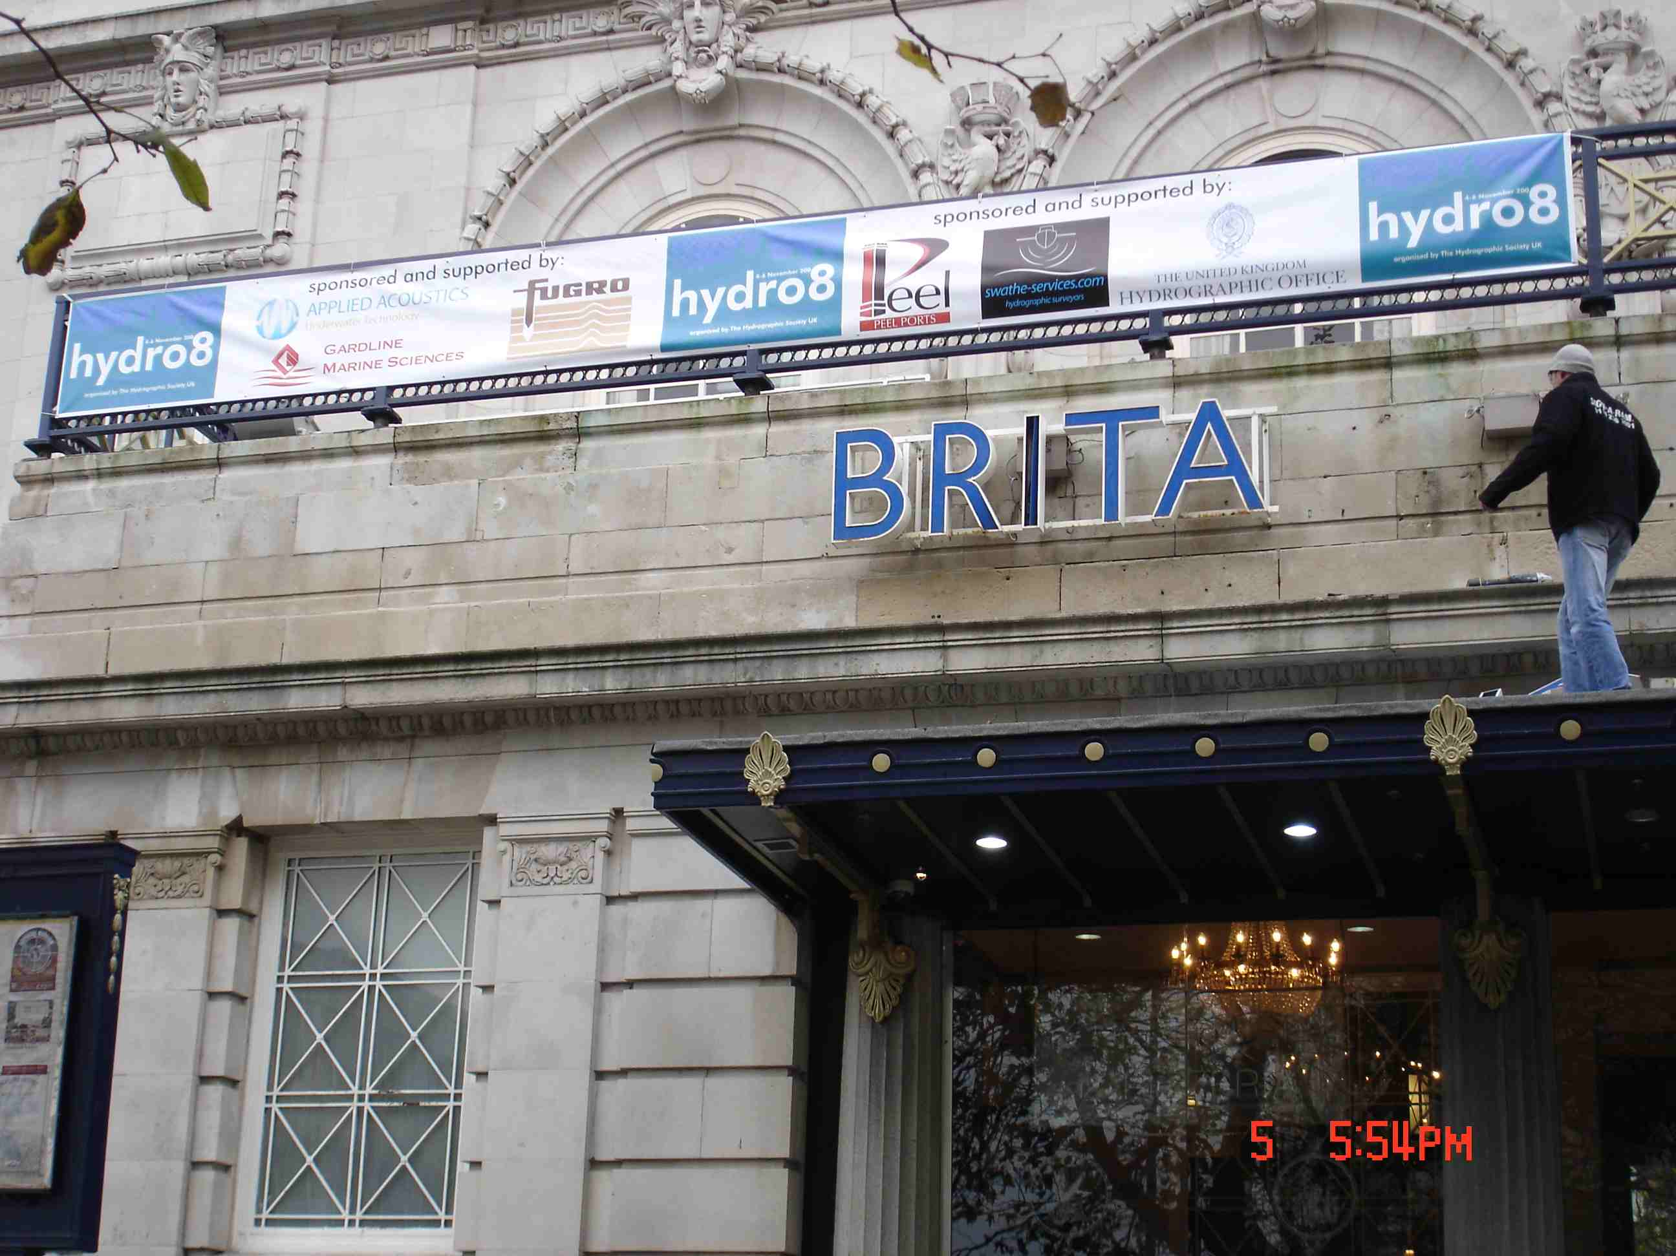
陸、研討會照片
圖一、2008年國際水文測量學研討會議會場
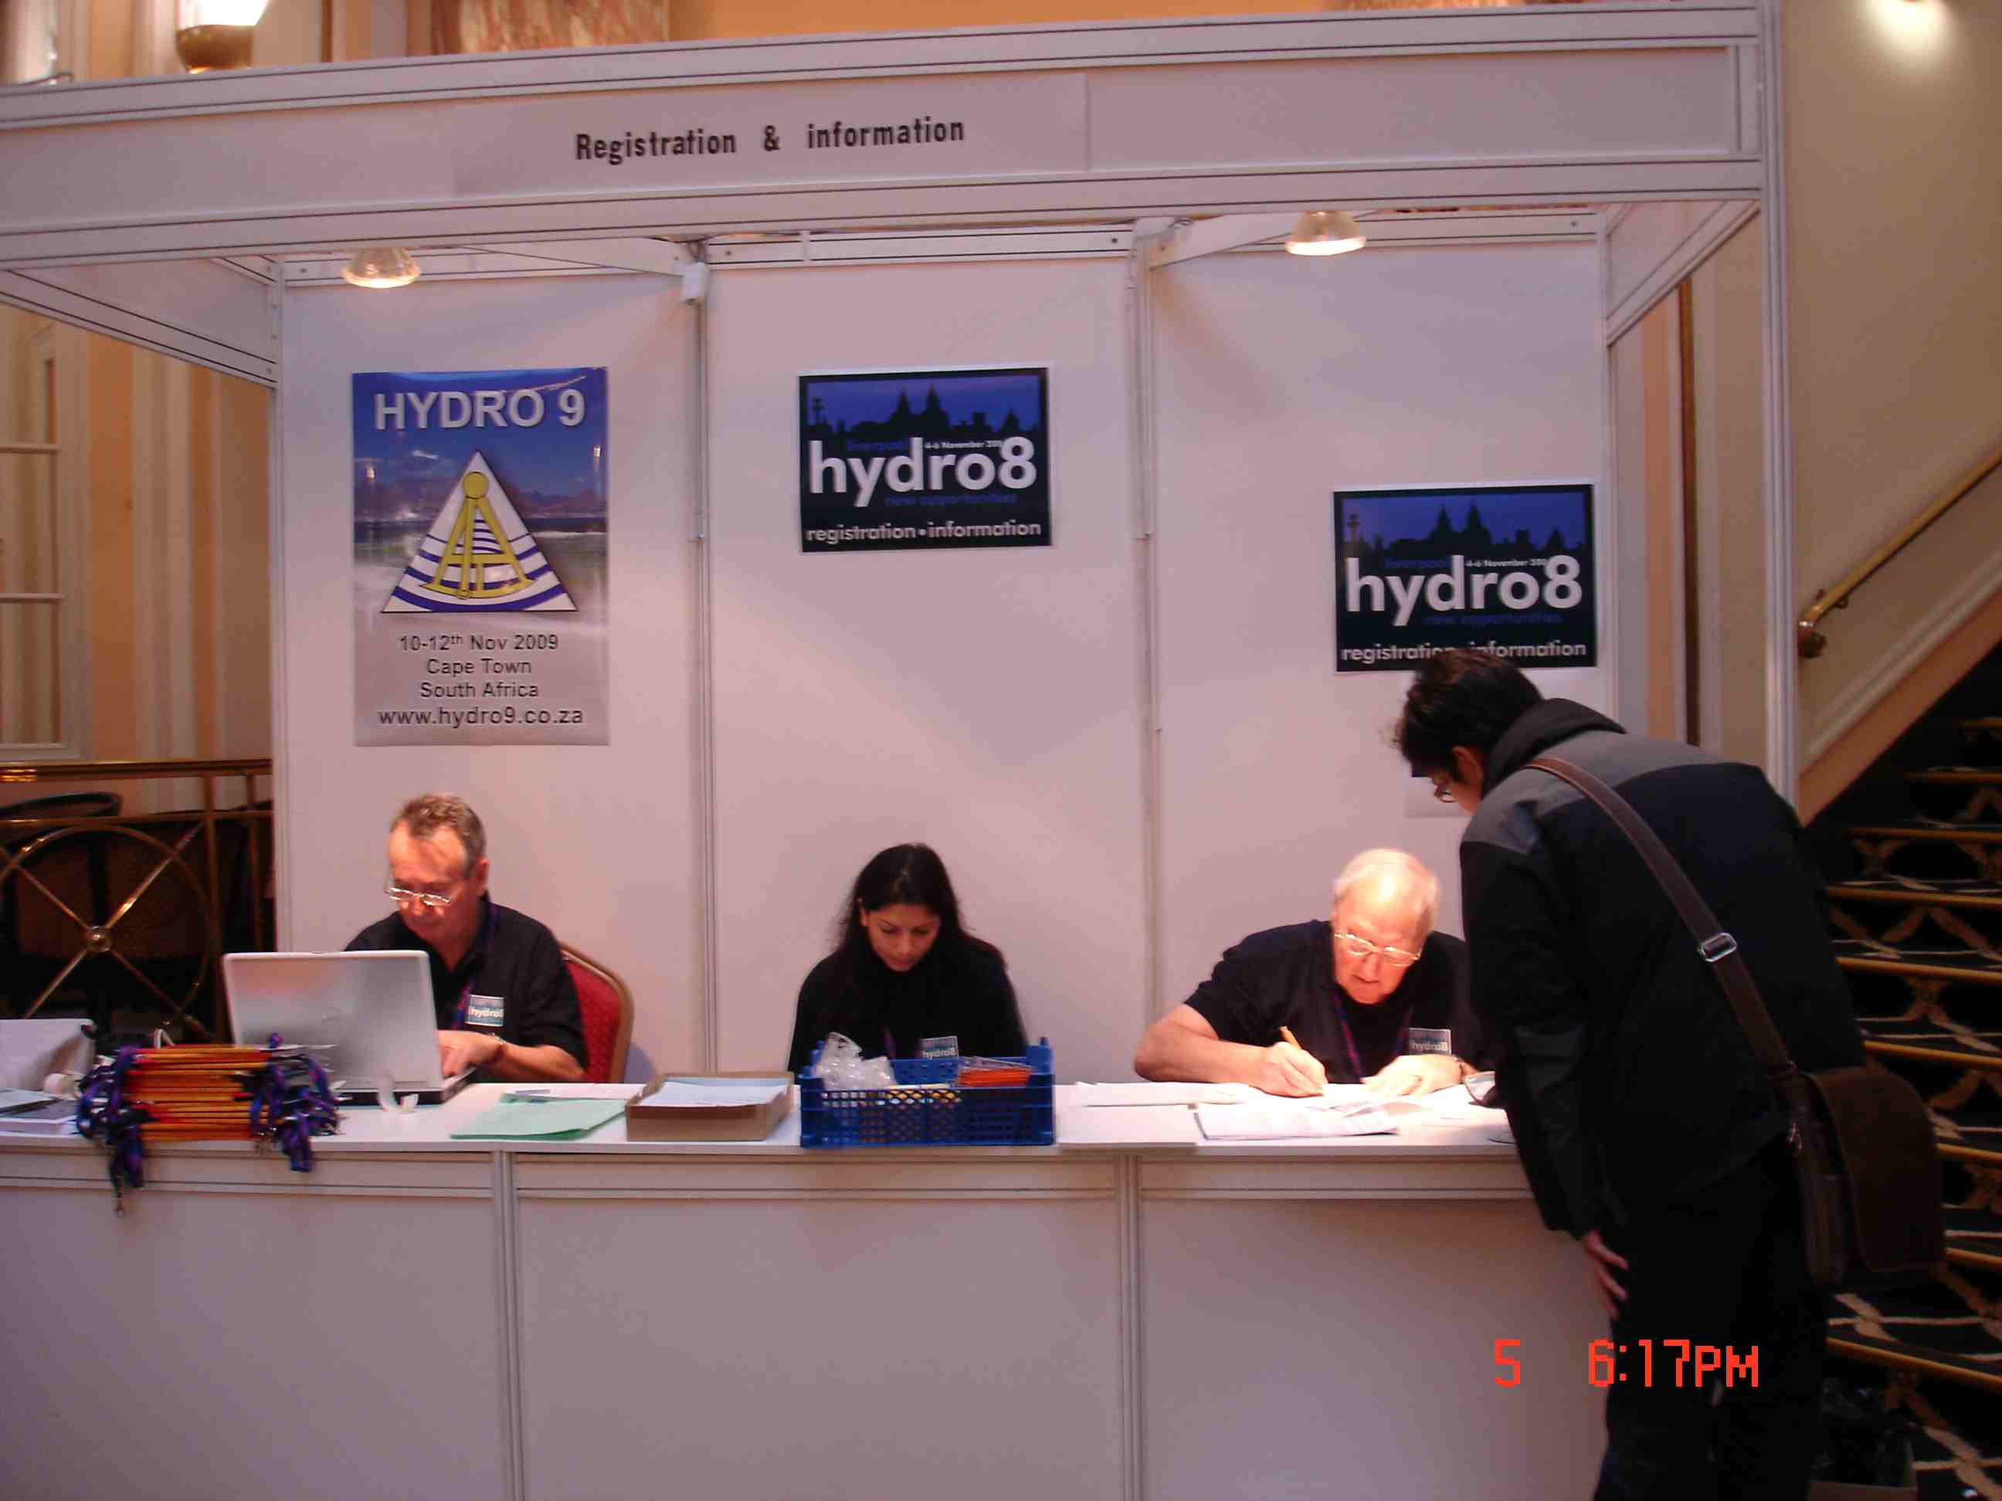
英國利物浦Britannia Adelphi Hotel
圖二、會場報到櫃臺
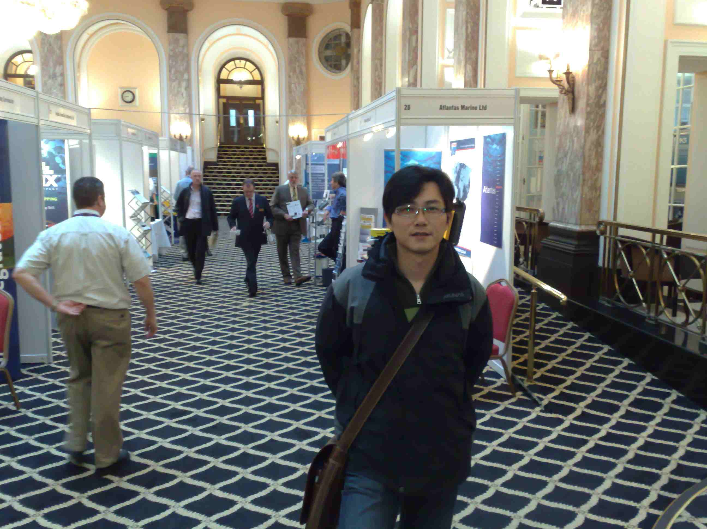
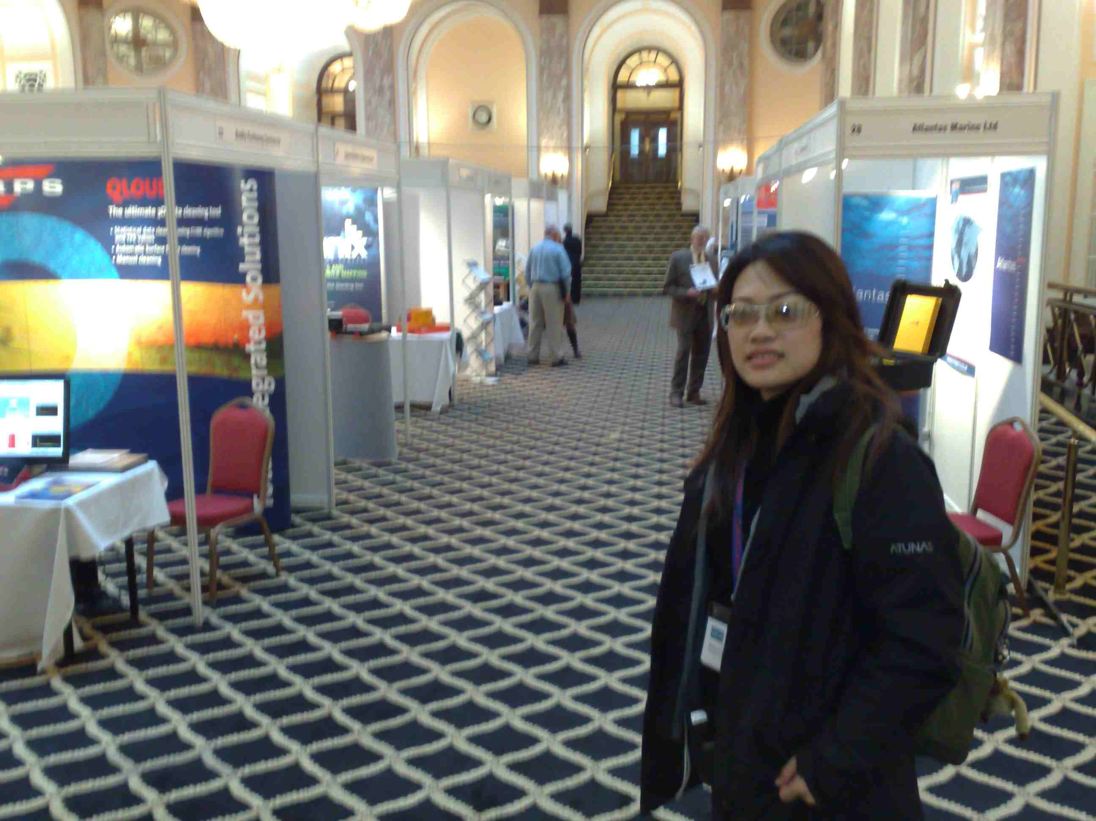
圖三、本部陳視察杏莉出席研討會照片

圖四、本部陳科員俊廷出席研討會照片
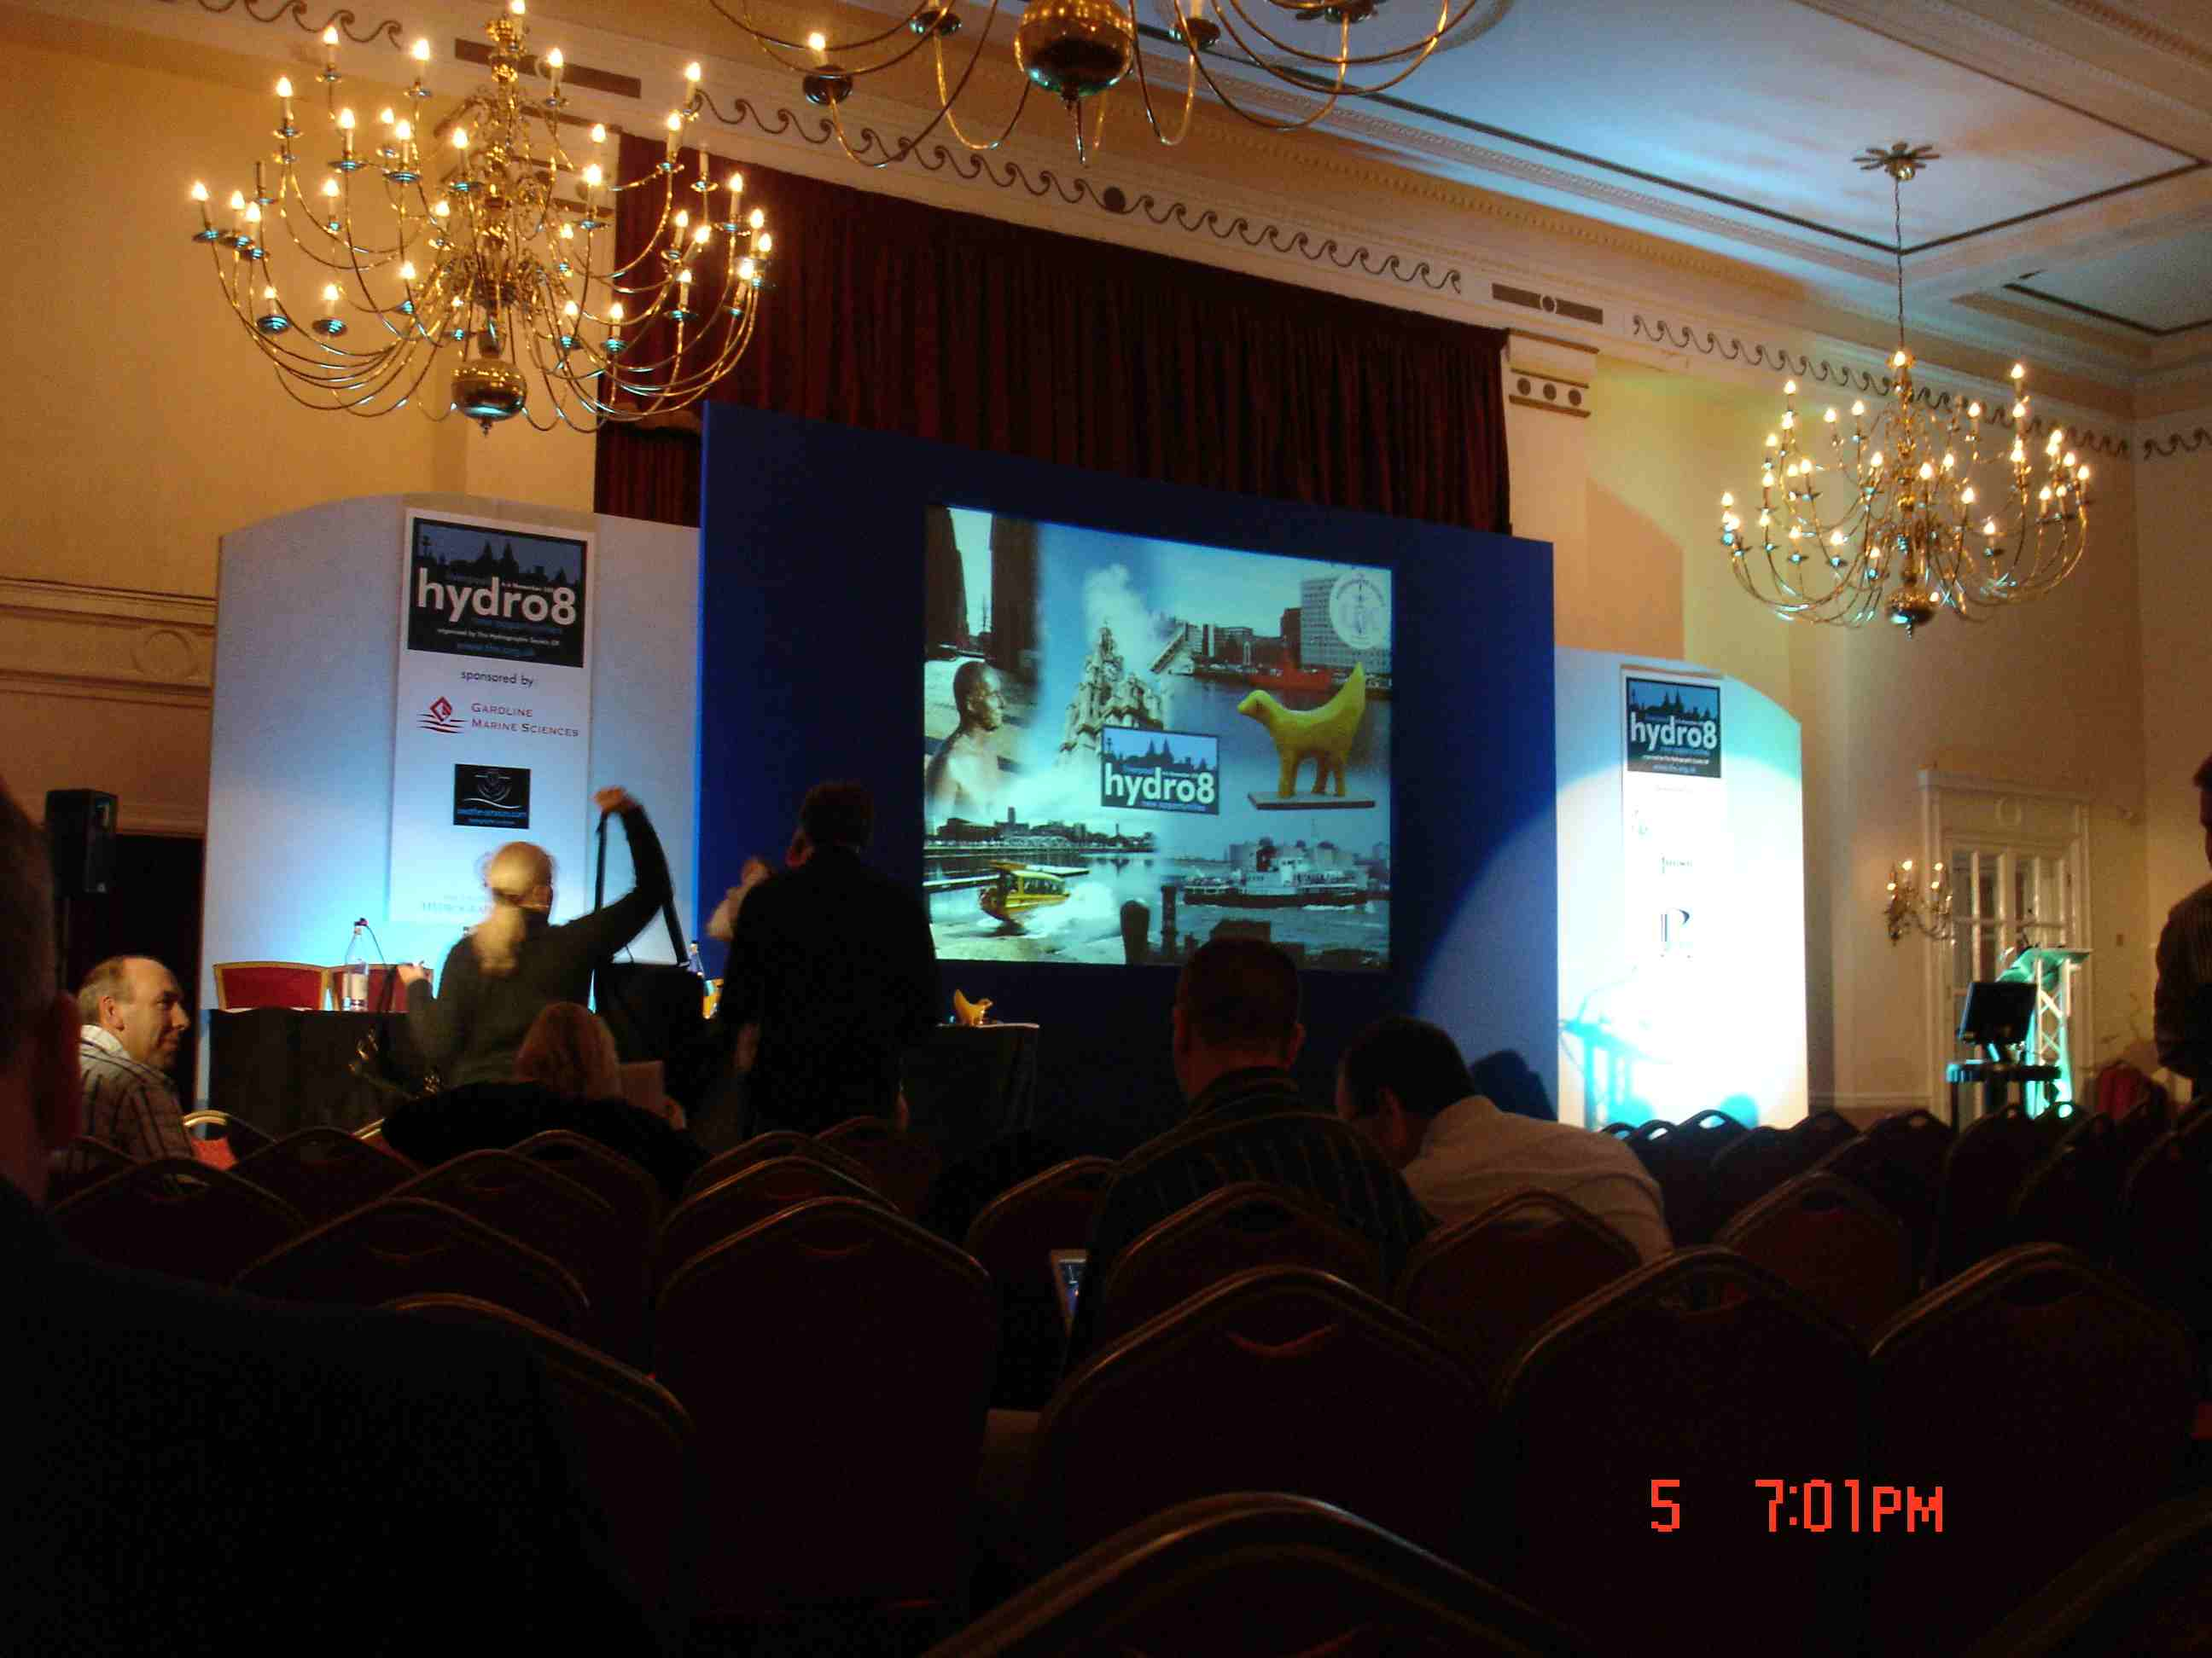
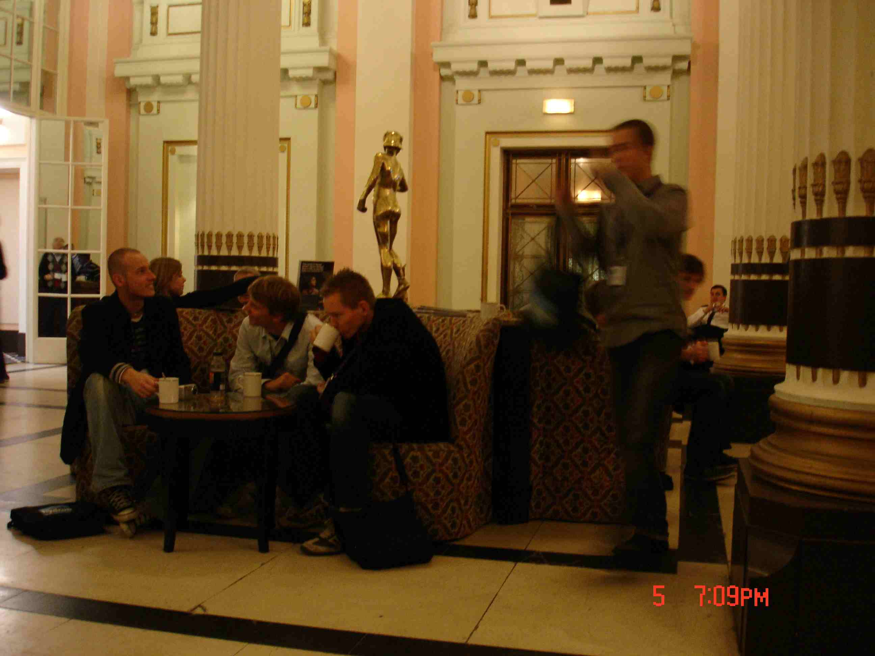
圖五、研討會論文發表會場
圖六、研討會中場休息-出席人員多為歐美人士
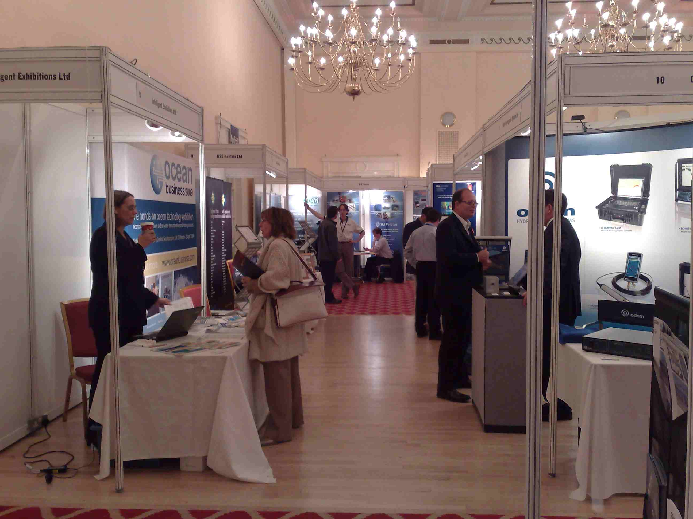
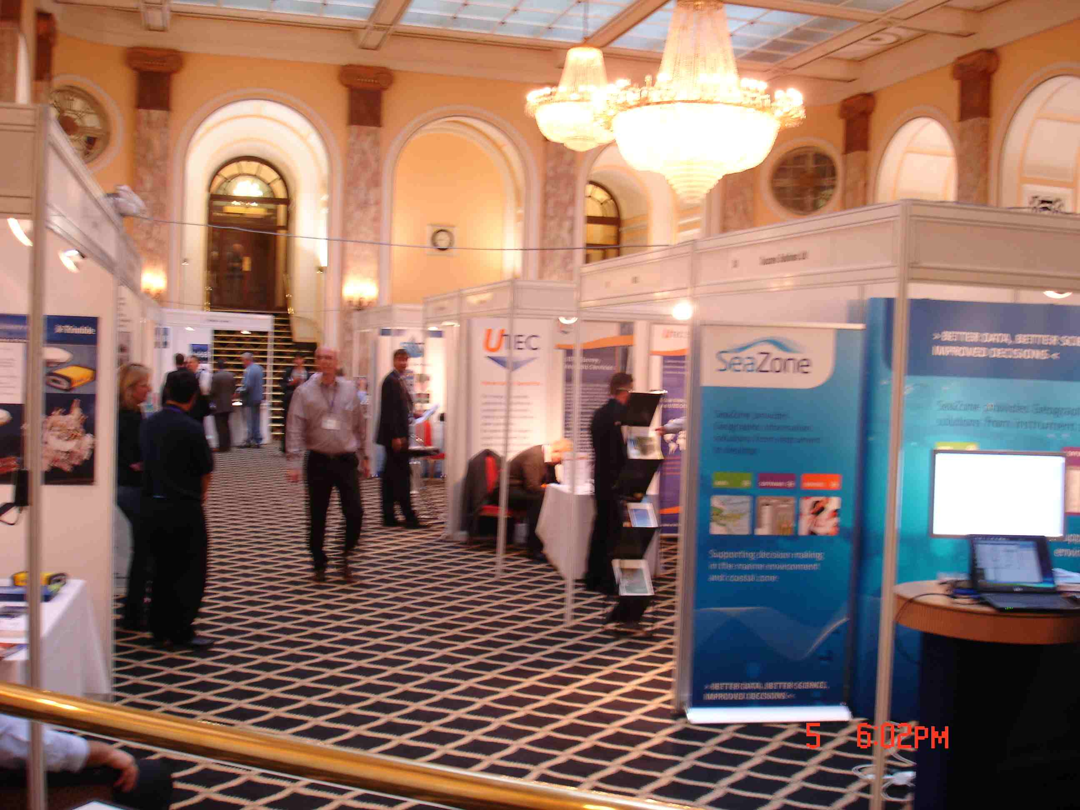
圖七、廠商展示會場(一)

圖八、廠商展示會場(二)
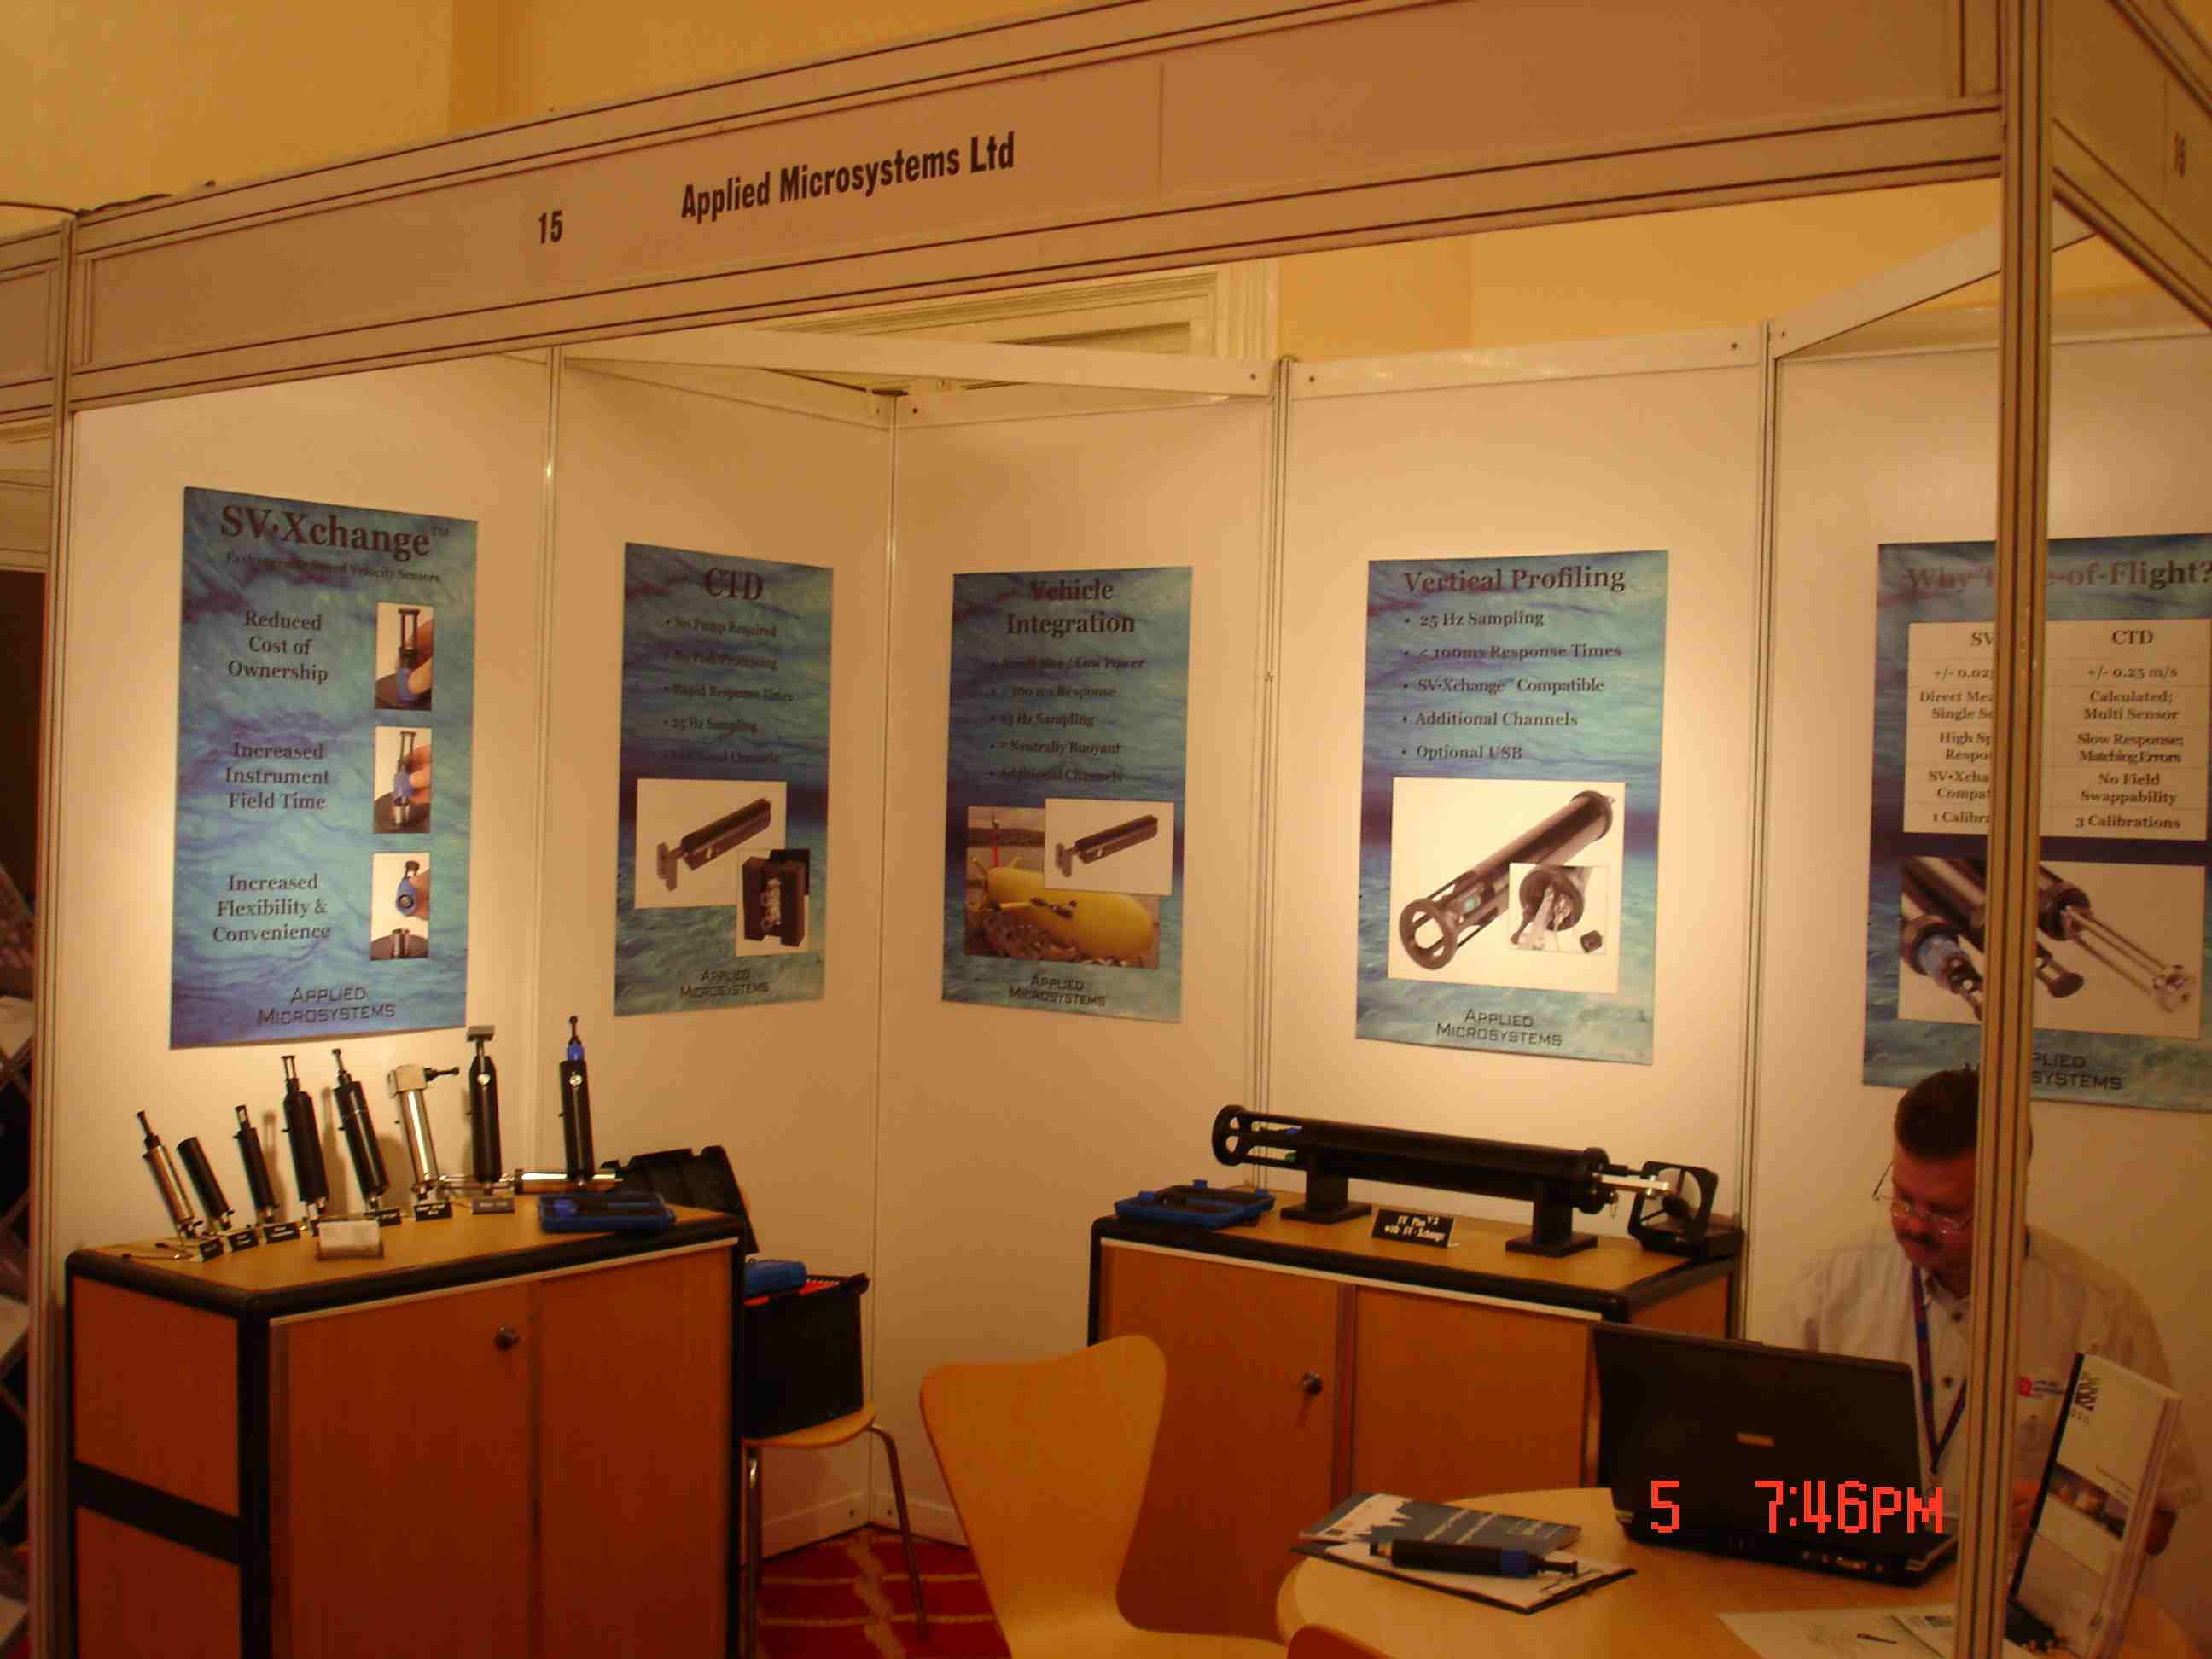
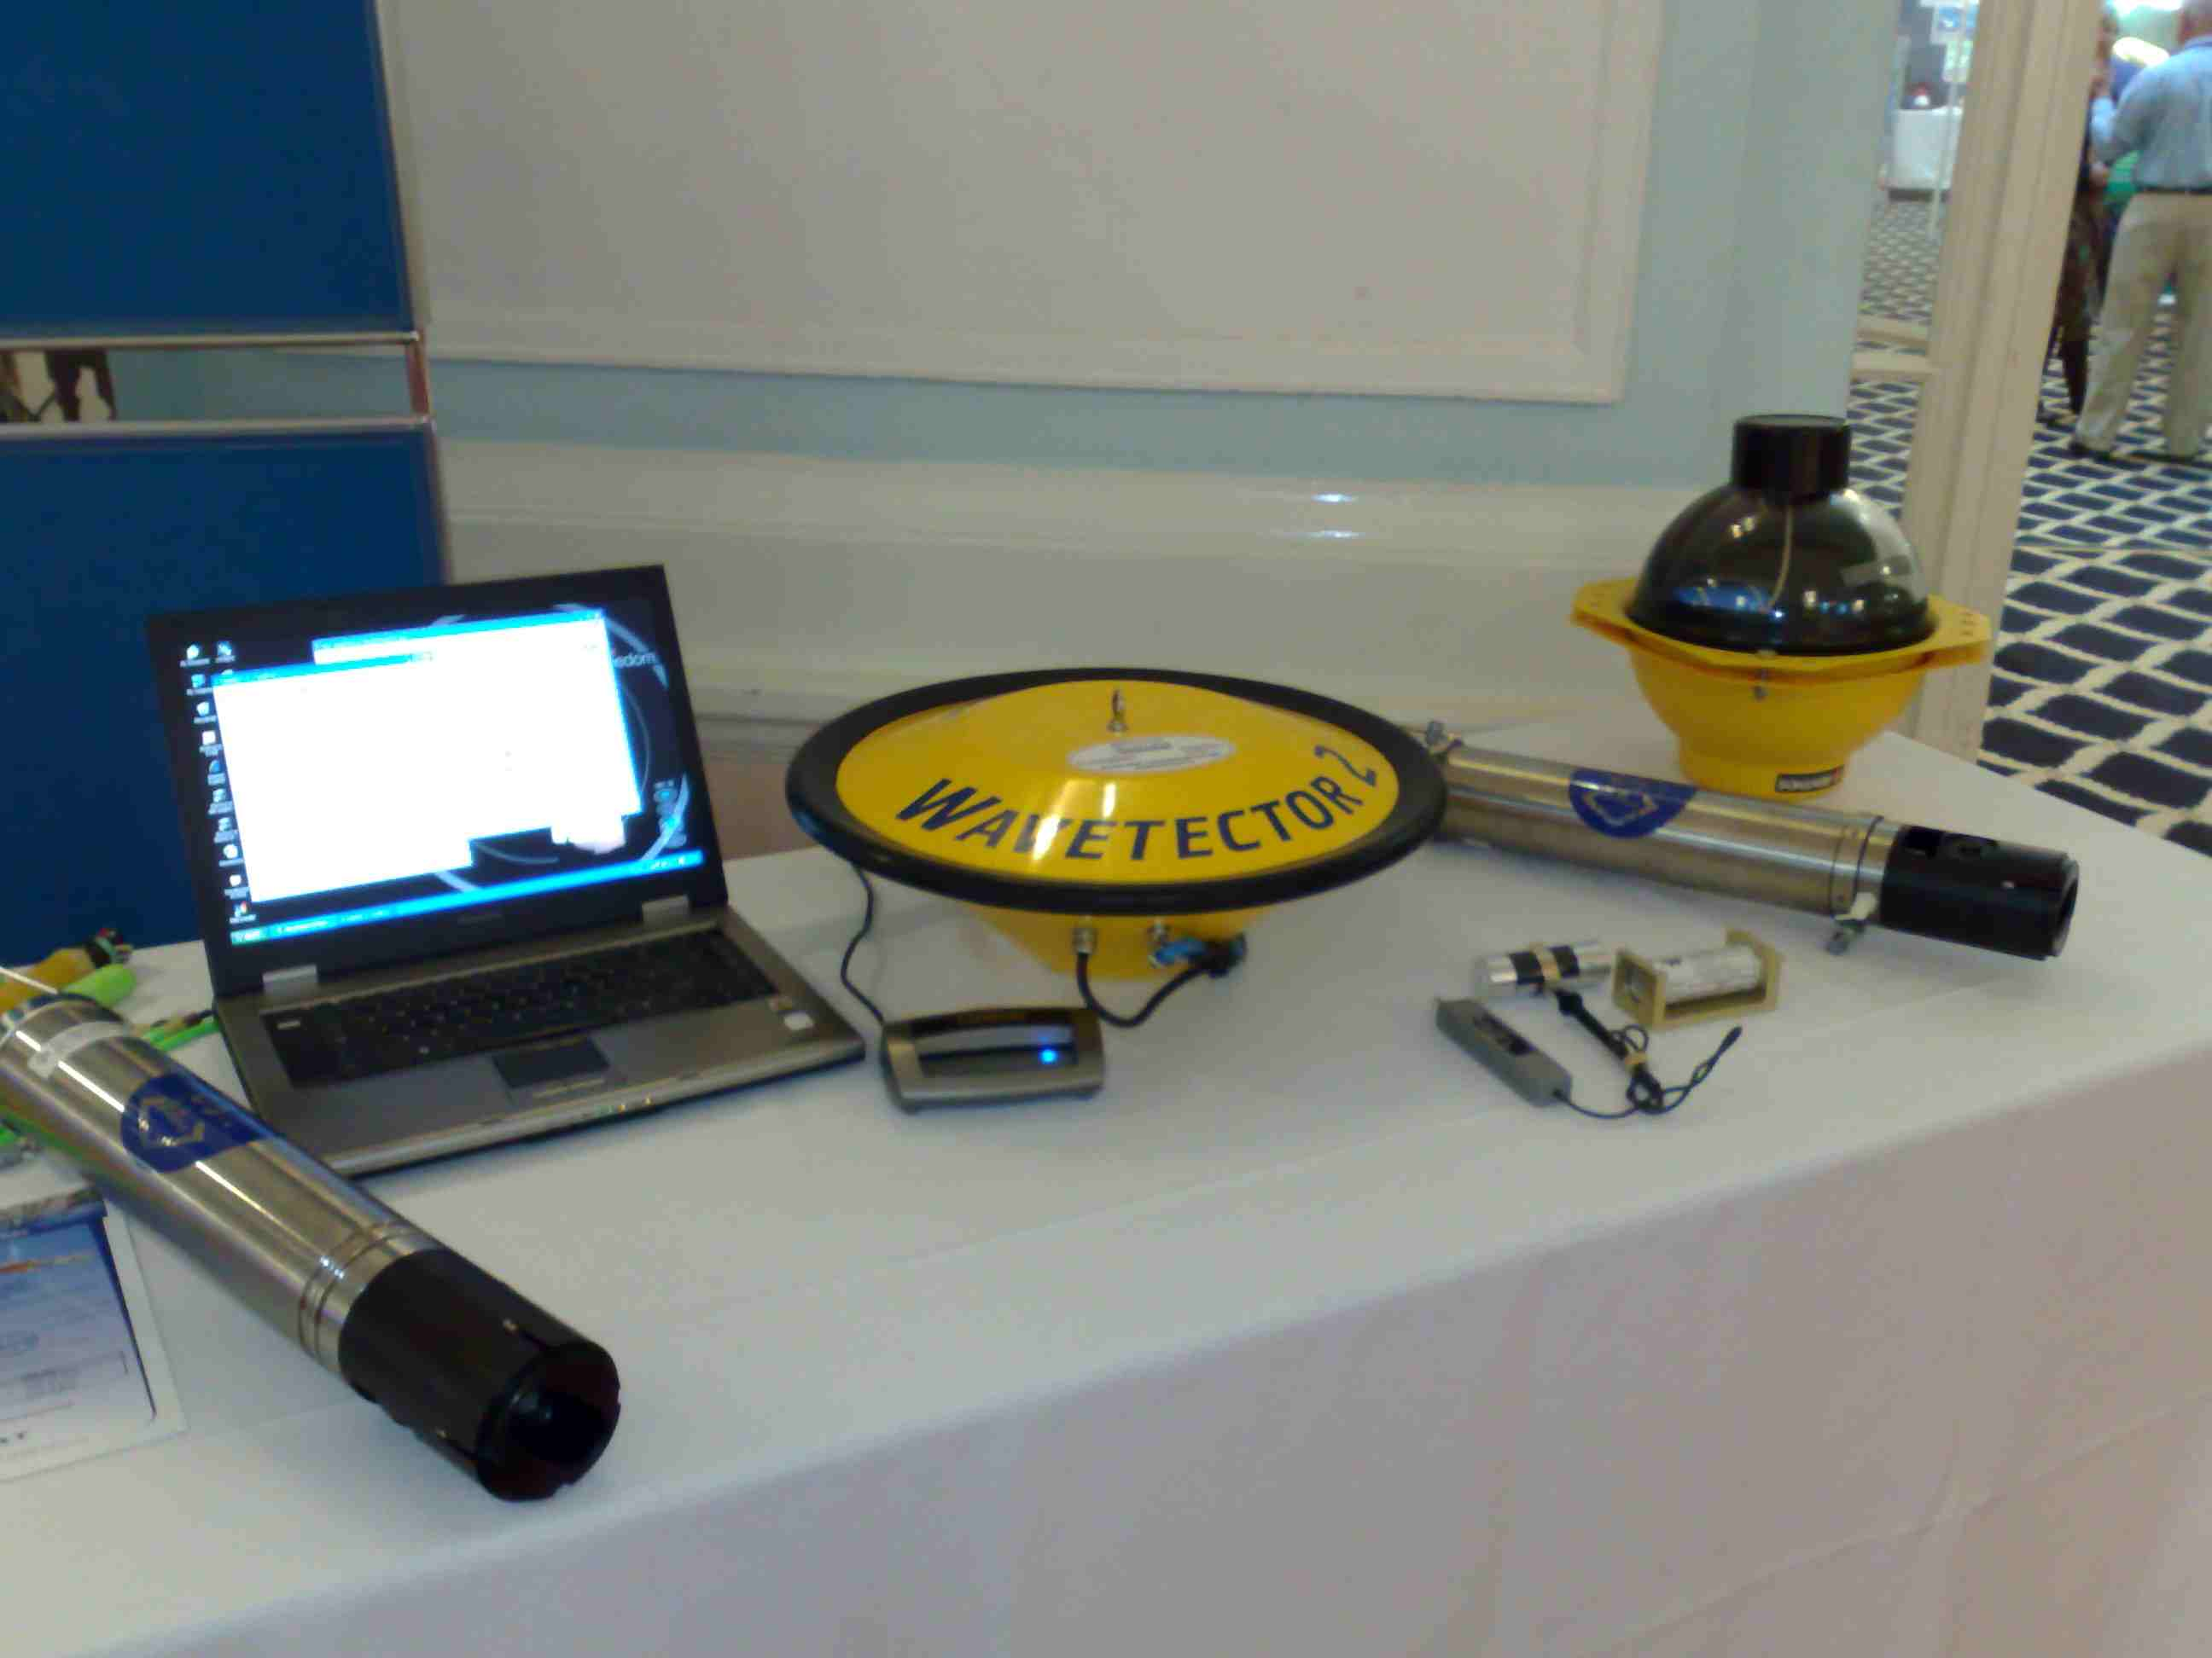
圖九、廠商展示浪高監測儀

圖十、廠商展示最新聲速剖面儀
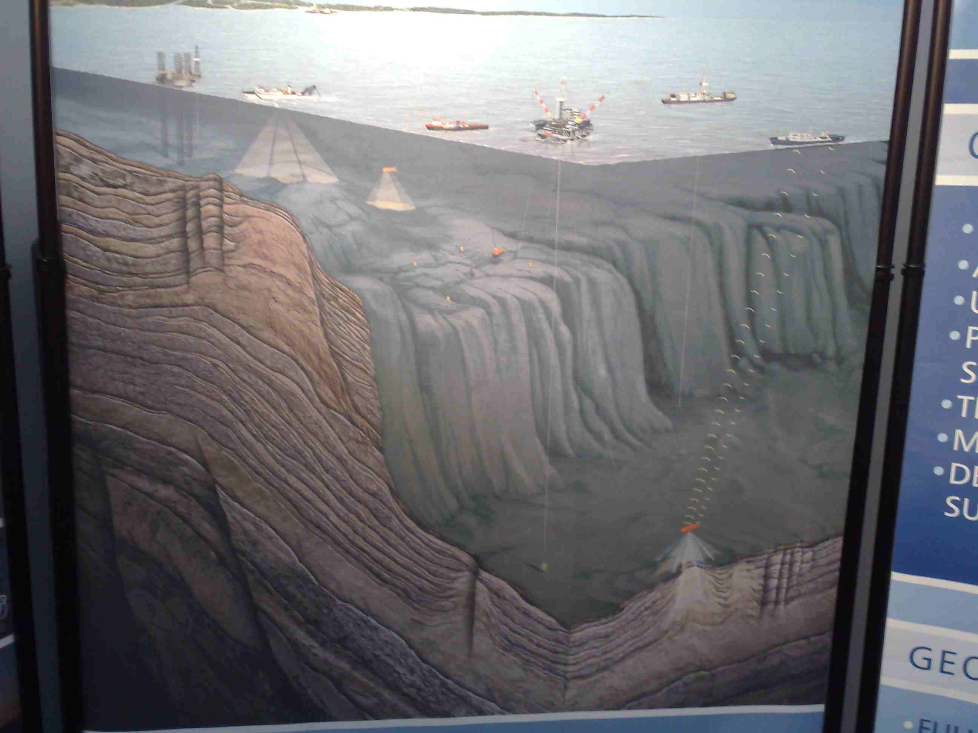
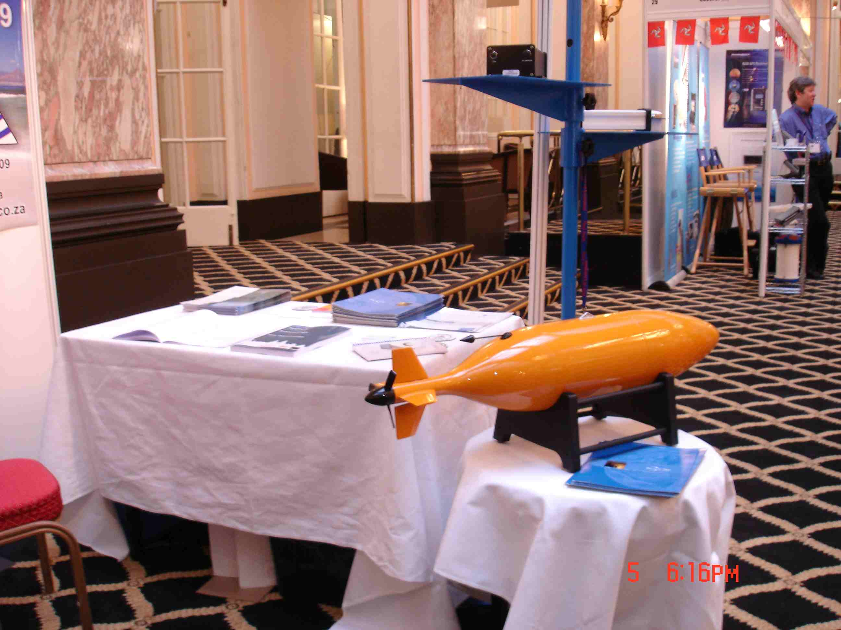
圖十一、廠商展示小型AUV

圖十二、AUV作業示意圖
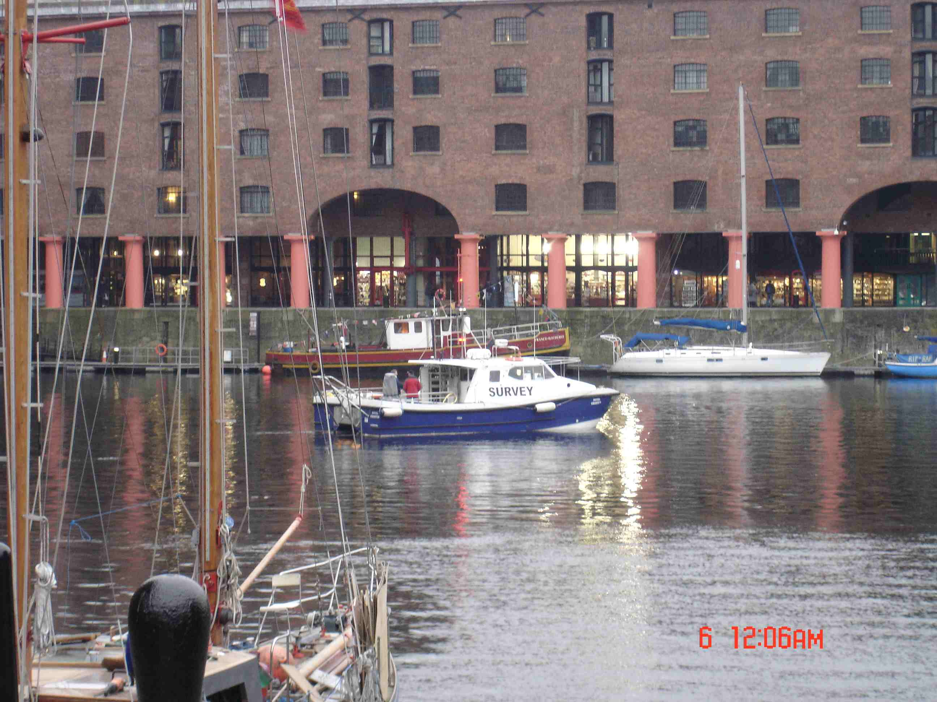
圖十三、Albert碼頭實地參訪海測船
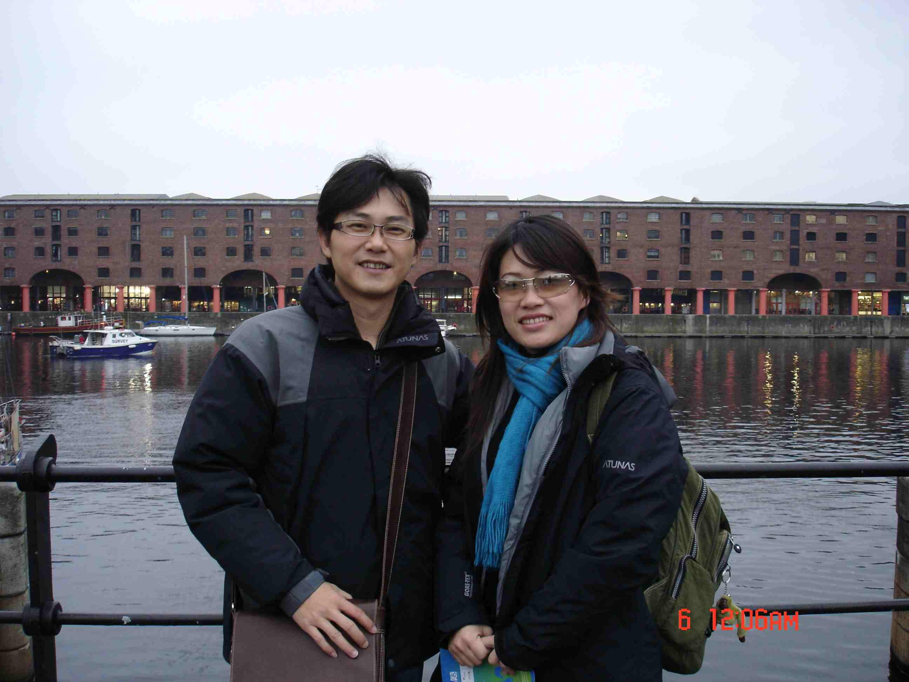
圖十四、本部出席人員與海測船合影照
柒、附錄

一、2008年國際水文研討會論文集
二、2008年國際水文研討會議程手冊及展示指南

